帅炸了!NASA用了VR和AR，谁都能去火星上探险了

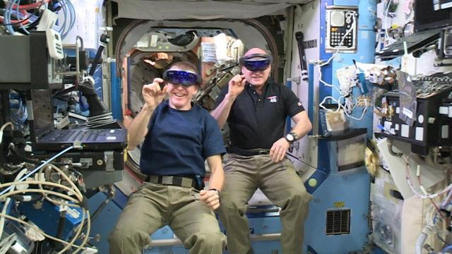

作为美国科幻大片经常出现的角色，NASA对新技术已经达到了痴迷的程度，而在VR元年，它理所当然地会把VR和AR研究一遍。

VR和AR最大的作用是创造一个虚拟的世界，而在这个虚拟的世界里，你可以做任何事情。NASA也正是利用VR和AR的这种特性，来帮助宇航员、普通人体验前所未有的“[太空](http://space.qq.com/" \t "_blank)之旅”。

**HoloLens：从空间站到火星**

11月7日，在纽约大学的一个活动上，来自NASA下属喷气推进实验室（JPL）的游客正体验走在火星上、操作登陆车的感觉。JPL下属操作实验室创意总监马休•克劳森与JPL实习生、纽约大学毕业生马里吉克•乔利茨马共同展示了HoloLens的研究和探索能力。这种设备可将来自火星表面的虚拟图像投射到真实世界中。

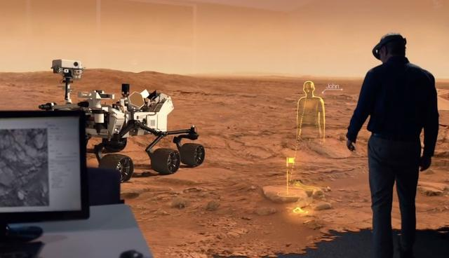

克劳森与乔利茨马都戴着HoloLens头盔，他们的虚拟视觉场景则被投射到身后的大屏幕上，以便观众可以分享他们的视觉体验。他们首先演示了OnSight，即在虚拟空间重建火星表面，这种技术可帮助研究人员为“好奇”号火星探测器设定目标和路线。OnSight技术最近已经在肯尼迪航天中心推出，游客可在这里随着巴兹•奥尔德林（首位登月宇航员）的全息投影游览火星。

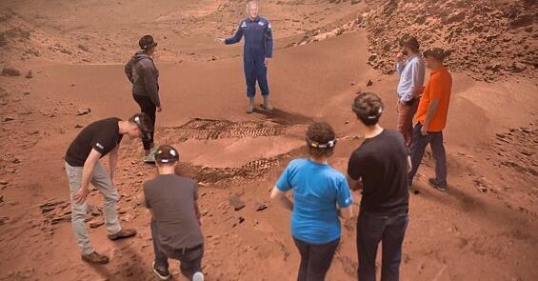

奥尔德林的身影出现在火星山

在此之前，研究人员已经根据火星探测器经过的漫长、平坦路线，绘制出火星表面的大致景观。克劳森的团队发现，当研究人员处于虚拟火星场景中可以环顾周围时，在确定距离方面准确度可提高2倍，确定火星特定位置角度的精确度提高了3倍。而且研究人员（包括地质学家）发现它们使用工具变得更自然。

乔利茨马说：“当[科学](http://tech.qq.com/science.htm)家们首次使用HoloLens头盔时发生的最有意思的一件事情是，他们意识到自己可以跑到山顶上，以获得现场空间意识。因此，只要他们戴上头盔，立即就可以开始使用它，并以空间的方式思考它。”克劳森也说：“这是第一个线索，表明我们正朝着正确的方向迈进。”

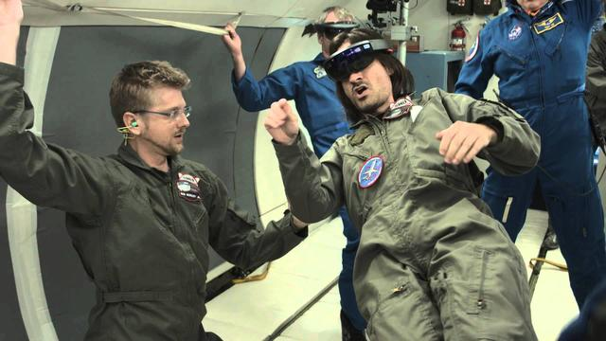

克劳森与乔利茨马还演示了HoloLens的第二个应用，他们称之为Project Sidekick。通过观察宇航员的动作，研究图表以及额外信息，可以帮助专家通过复杂程序指导国际空间站上的宇航员执行任务。尽管克劳森与乔利茨马无法现场演示这种技术，但他们分享了Project Sidekick测试的照片和视频。

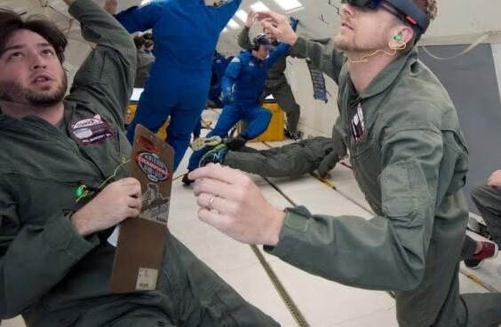

利用HoloLens体验失重

首先，这种技术在NASA极限环境使命行动(NEEMO)中进行测试。NEEMO是模拟空间站的水下设施，这里的研究人员可被遥控指导进行诊断和治疗阑尾炎，还可以执行其他任务。接着，这种技术又在失重模拟飞机中测试，最后在国际空间站上进行测试，宇航员斯科特•凯利（Scott Kelly）曾带着头盔与地面通讯。



有了HoloLens的指导，NEEMO中的宇航员可以在1个小时内就完成预定任务。而过去依照书面程序指导时，他们需要花费4个小时时间才能完成。在国际空间站上，打开舱口和灭火等行动都非常复杂，需要执行多个步骤程序，而Project Sidekick可以帮助节省大量时间。

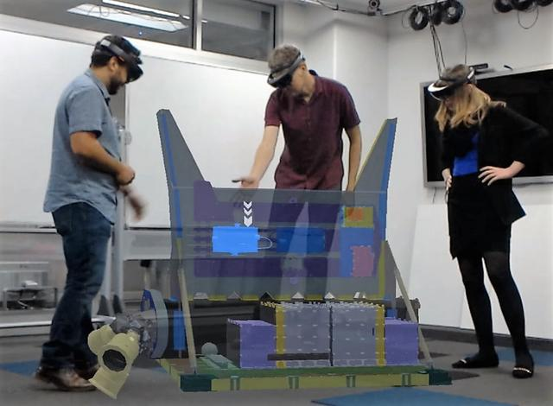

克劳森与乔利茨马演示的第三个HoloLens应用名为Protospace，可以让工程师在设计太空船或其他机械时，探查它们的详尽模型。研究人员已经利用Protospace设计地表水和海洋地形(SWOT)卫星，美国宇航局打算2020年发射它，用以观察气候变化对海洋的影响。此外，研究人员还利用其设计美国宇航局Mars 2020探测器以及环绕木星卫星Europa旋转的大型轨道器，前者将前往火星表面收集样本带回地球。

克劳森与乔利茨马展示了虚拟版的Mars 2020，我们可以从不同角度查看它，甚至可以放大，并可将其悬于观众的头顶。乔利茨马说：“Protospace改变了太空船设计，允许机械工程师们协同制作与真实物体差不多大的可视化模型，并赋予其时尚感。这是他们以前从未做到过的，除非他们花费大量时间和资金进行3D打印。”



Protospace可让研究人员看到，与正常的2D模型相比，如何能让零部件更好地配合起来。研究人员可以协同制作模型，或练习棘手的安装任务。纽约大学工程系的学生们本学期帮助创建了设计界面需要的工具栏。克劳森说：“我已经等不及看到人类真正踏足火星的那一天。实际上，那里不仅将有宇航员，还有地球上数以百万计不受线缆限制的人。对于他们来说，从火星表面飞过、帮助宇航员收集数据都将是安全的。”

克劳森澄清说，火星数据将被轨道器收集，包括小卫星和火星表面探测器，但却可以通过那些虚拟前往火星表面的人核实。他表示：“不止JPL的人，或世界上其他航空机构的人，我们认为将来所有人都可以虚拟体验火星之旅。任何拥有沉浸技术的人，都可以参加到新世界的探索中来。”

**NASA的VR训练场**

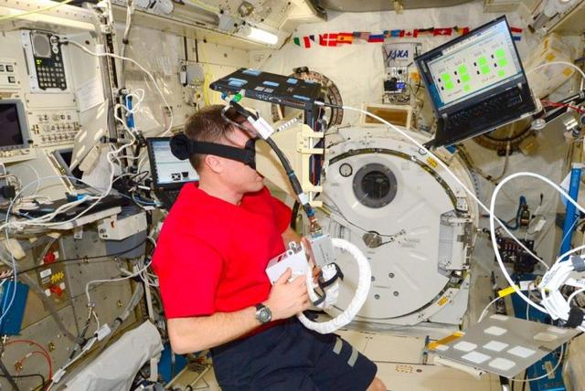

NASA有一个大型的VR实验室，主要目的是训练宇航员进行太空行走。当宇航员离开太空船环境，进入太空中，执行一些任务（例如更换空间飞行器上出毛病的模块）的时候，就要进行太空行走。太空行走最常见的地方是国际空间站（[ISS](http://stockhtm.finance.qq.com/astock/ggcx/ISS.N.htm)，多国合作构建的人造卫星）。自1998年以来，ISS就一直在轨道上运行，所以当这颗卫星的外部需要进行维修的时候，两个（或更多）宇航员就会从ISS里钻出来，进行太空行走，开展维修工作。

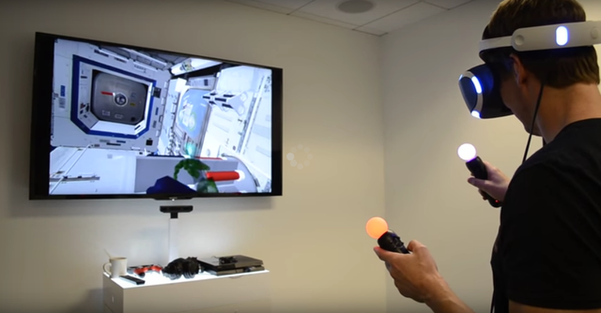

NASA利用PS VR训练宇航员

在过去，如果你以前没有进行过太空行走，你就不知道它会是什么样。所以，为了防止灾难事故的发生，从20世纪80年代中期就开始，美国宇航局的研究人员就在寻找让宇航员体验太空行走的方法。你可以在NASA的VR实验室看到他们的研究成果。现在，部署到 ISS上的几乎每个宇航员都知道从ISS出来时会是什么感觉。

NASA的VR实验室为宇航员提供了丰富的VR体验。它是一个传统的图形三维 ISS环境，使用头盔、触觉反馈手套和运动跟踪器为宇航员提供走到ISS外面的虚拟体验。它对ISS的每个部分都进行了完整建模，有各种电缆和组件。因此宇航员穿戴上这些装备后就可以在虚拟空间中行走，抓取物体，还可以细致地探索空间站。这是为了让他们适应ISS的外部结构，这样他们进行太空行走时，就不会出现“找不到方向”的问题。

以前的VR设置存在一个明显的缺点 ——你无法感觉对象，而夏洛特（Charlotte）机器人可以解决这个问题。它是一个网状结构，由中央计算机控制，使用先进物理学来模拟物体在空间微重力作用中的感觉，包括它们的质量、惯性矩等等。夏洛特机器人的中心就是被模拟的对象。这个机器人的奇妙之处在于，它并不需要全尺寸的等高模型。

NASA的 VR实验室还有一个虚拟SAFER（Simplified Aid for EVA Rescue）单元。宇航员从ISS钻出，步入太空，进行太空行走的模拟过程也有它的参与。在理想情况下，宇航员要使用氮推进的SAFER系统返回空间站，因此相关的VR体验就涉及这个单元的部署，以及如何找到回ISS的路线。（Kathy、金鹿参与编译）

来源：腾讯科技